APARITIA SI FUNCTIONALITATILE FRACTOLONILOR
Fractolonii au apărut datorită uneia dintre definițiile categoriilor triangulate, descrisă pentru prima data de Alexander Groetendiech. Conform definiției date figura categoriilor triangulate este formata din diagrame comutative ce sunt bordate de cicli. Proprietatea deosebita este că si cicli sunt bordați de diagrame comutative.
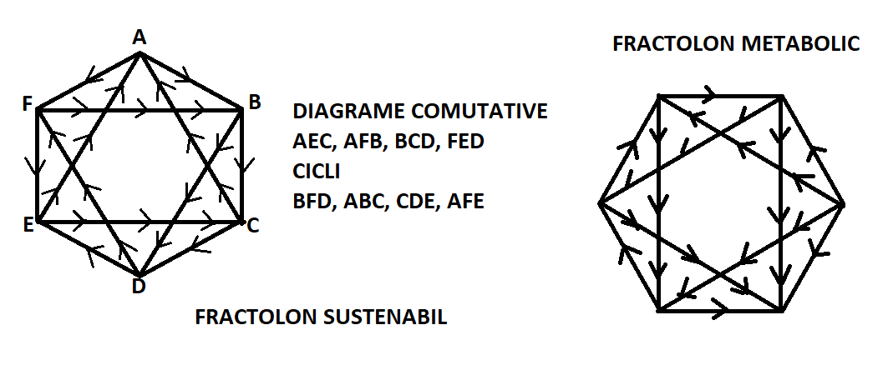
Fig.1 fractolonul de tip sustenabil

Feedback-ul intră de asemenea ca o componentă esențială în arta de a gândi. Schema simplificata a feedback-ului se datorează matematicianului din antichitate Papus și este următoarea:
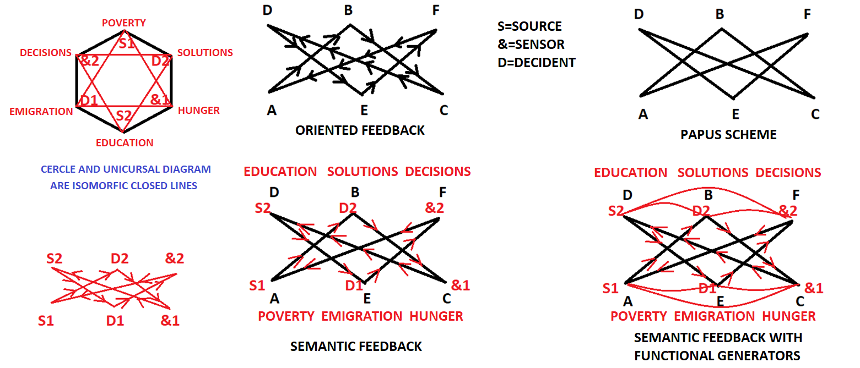
Fig. 2 feedback-urile

Încărcarea cu sensuri a schemei lui Papus s-a făcut în mai multe etape
- în prima etapa schema s-a orientat, știm acum căt de importantă este orientarea unei săgeți.
- în etapa a doua a căpătat valori semantice pe două triunghiuri ce fiecare formează o structură cu logica trivalentă neorientată
- în etapa a treia s-au fixat funcționalitățile nodurilor: sursa, senzor, decident pe fiecare nod din schema feedback-ului semantic
- în etapa a patra s-au identificat funcționalitățile cauzale (ce, cum, de ce, unde, când) pentru care a avut loc un fenomen sau un comportament în feedback-ul semantic cu generatori funcționali.. De exemplu pe schemele de mai sus avem:
-educația și soluțiile rezolva foamea
-educația și hotărârea micșorează emigrarea
-soluțiile și hotărârea micșorează sărăcia
-sărăcia și emigrarea întăresc hotărârea
-sărăcia și foamea determina căutarea soluțiilor
-educarea și foamea întăresc nevoia de educaţie
Remarcabil este faptul că unghiul din care privim realitatea ne relevă date ascunse (diagrama unicursală)
Se observa la o analiză semantică ca schema logică aplicabilă este urmatoarea:
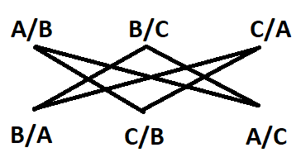
Fig.3 diagrama unicursală

-educația B/A și sărăcia A/B sunt polare
-emigrarea și soluțiile sunt polare
-foamea și hotărârea sunt de asemenea polare
Fiecare dintre acești poli arată cum se pot rezolva problemele existente
Deși pentru oameni acest mod de gândire este extrem de dificil, pentru inteligența artificială este uzual. Din acest motiv pe anumite domenii inteligența artificială poate fi extrem de utilă, chiar inevitabilă
Schema feedback-ului și schema hexagonală, pană la un punct au conținuturi similare dar ulterior derivă fiecare proprietăți diferite la un alt nivel.
Atunci când există două scheme triunghiulare cu logică trivalentă se obține o logică hexavalentă derivată din cea trivalentă ce generează noi funcționalități:
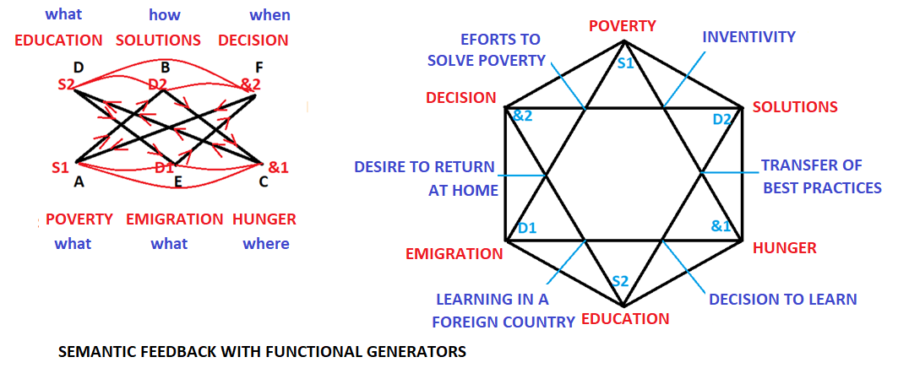
Fig. 4 schemele hexagonale

Se observă că interferența a două structuri triunghiulare cu logica ternară generează alte doua triunghiuri cu logica ternară:
-eforturile de a învinge sărăcia, foamea, emigrarea
-inventivitatea, hotărârea de a învăța, dorința de a reveni acasă
Evident și aici putem depista sursa, senzorul și decidentul ce se relaționează cu schema generală în modul următor:
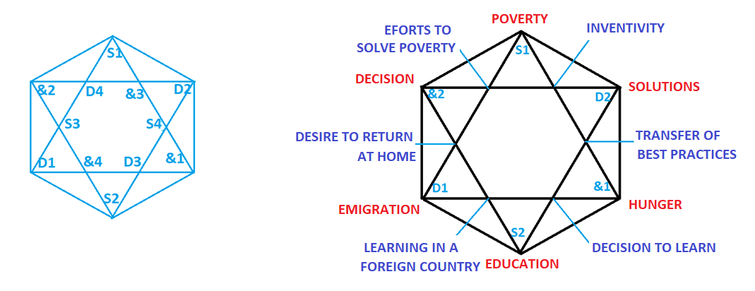
Fig. 5 generarea de noi itemi
In interpretarea schemei apar conexiuni interesante, de exemplu la senzor 3 avem nivelul de inventivitate ce se corelează cu hotărârea de a reveni acasă. De asemenea la decident unde există un portofoliu de soluții apare o dublare a soluțiilor in D4
- Hotărârea de a se întoarce acasă
- Dorința de a nu se mai întoarce acasă
Din nou se poate remarca că logică hexavalentă conservă coerența informațiilor și permite analizarea acesteia.
Analizarea fenomenelor poate fi făcută mult mai bine de o inteligență artificială programată sa fie in ajutorul umanității. Pe de altă parte cu aceiași algoritmi se poate programa să distrugă totul, căci inteligența fără conștiință nu are valori. Lorzii războiului ce caută profit din distrugere sunt un astfel de exemplu. De aceea cheile logicilor multiple nu trebuie niciodată lăsate libere pentru oportuniști.

Nivelul 2 de complexitate

Concatenarea feedback-urilor
La nivelul 2 de complexitate feedback-urile se pot opera prin concatenare, adică prin punerea in comun a nodurilor cu același conținut, sau prin punerea în comun a vectorilor cu aceeași orientare și cu noduri comune.
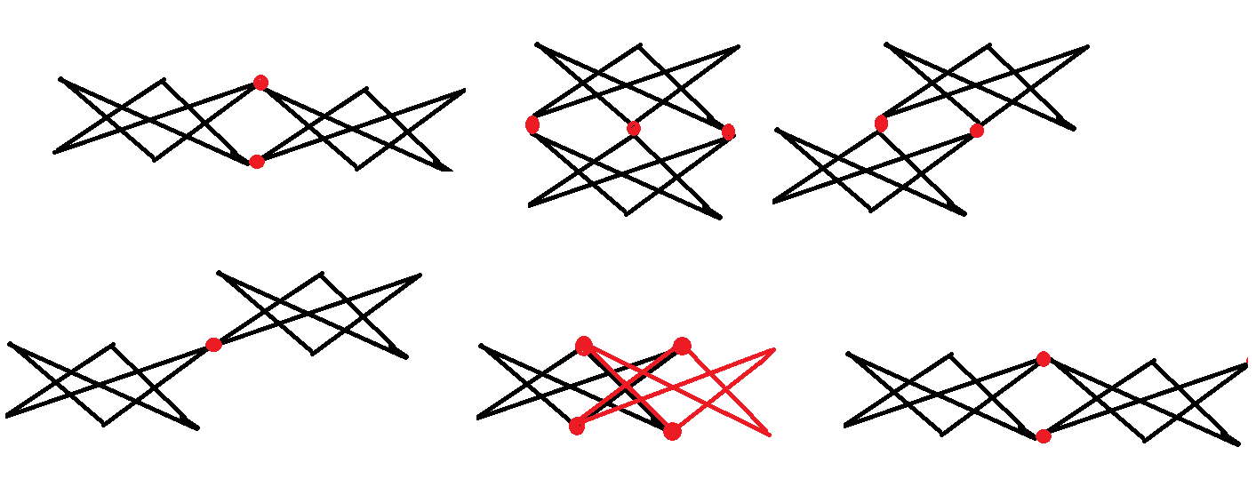
Fig. 6 modele de concatenare
Fiecare dintre aceste modele de concatenare respectă aceleași reguli semantice ca și feedback-urile simple. De exemplu concatenarea pe un nod cu conținut semantic va lucra conform următoarei scheme:
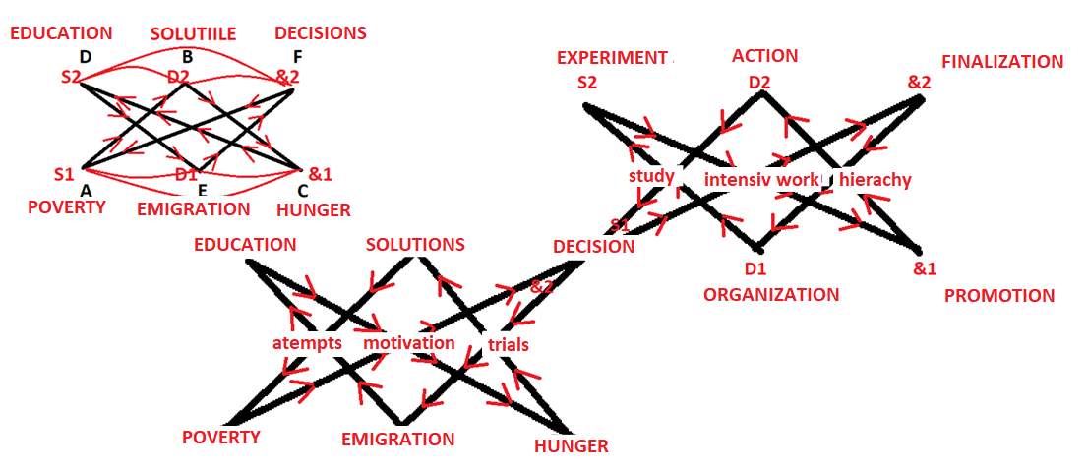
Fig 7 exemplu de concatenare semantică, drumuri inițiatice
Cu alte cuvinte descoperim un drum inițiatic de viață ce poate fi urmărit pe pași :
Sărăcia=>motivarea=>hotărâre=>munca intensă=>finalizarea=>ierarhizare=> organizare=>studiu=>experimentare=>munca intensă=>promovare=>ierarhizare =>acțiune=>studiu=>hotărâre=>încercări => emigrarea (decizie de a emigra sau nu)=>tentative=>educaţie(sursa)=>motivarea=>foamea (cazul tinerilor cu studii înafara pe care nu-i dorește un regim tiranic)=>încercări=>soluții=>tentative=>sărăcia=> motivarea=>hotărârea
Toate schemele cu feedback-uri concatenate dau astfel de drumuri inițiatice ce pot fi urmărite cu ajutorul săgeților:
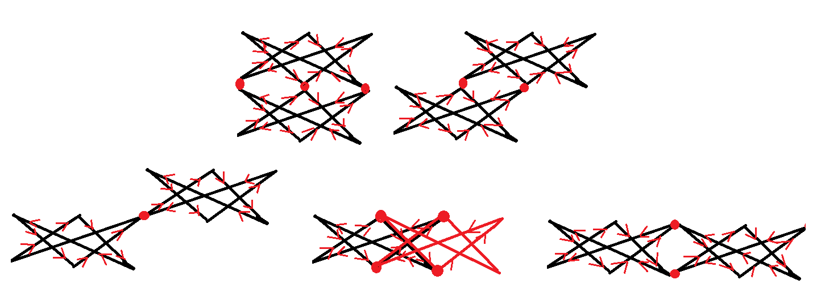
Fig. 8 alcătuirea de scheme logice semantice
O remarcă extrem de interesantă este următoarea: există un număr finit de scheme logice ce depinde de modelele de concatenare folosite. Acestea se combină ca un puzzle alcătuind totdeauna texte cu sens logic. Acest fapt ne permite să înțelegem cu ajutorul tehnologiilor IT mesajele tuturor ființelor din univers. Dacă se dovedește existența feedbackurilor și la obiectele nevii vom putea înțelege mesajele universului neviu.
O a doua remarcă extrem de interesantă este următoarea: dacă luăm linia inferioară al unui feedback și cea superioară a feedback-ului cu care s-a concatenat pe două nivele suprapuse, vom obține un alt feedback cu sens. Aceasta ne dovedește că poți ajunge la aceleași rezultate prin proceduri diferite.
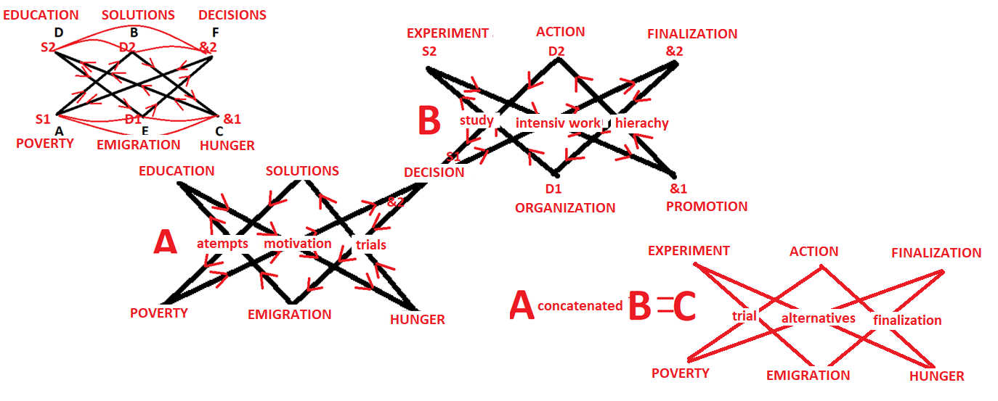
Fig.9 Rezultatul concatenării feedback-urilor

Schema hexavalentă
Realitatea are fațete multiple, există caracteristici ce nu pot fi remarcate cu ușurință dar care deschid perspective diferite asupra realității. Detaliile semnificative si paternurile comportamentale sau structurale înlocuiesc numerele pe partea analizei calitative dată de logicile multiple.
Schema feedback-ului și schema hexagonală, pană la un punct au conținuturi similare dar ulterior derivă fiecare proprietăți diferite la un alt nivel.
Atunci când există două scheme triunghiulare cu logică trivalentă se obține o logică hexavalentă derivată din cea trivalentă ce generează noi funcționalități:
Fig. 10 schemele hexagonale

Se observă că interferența a două structuri triunghiulare cu logica ternară generează alte doua triunghiuri cu logica ternară:
-eforturile de a învinge sărăcia, foamea, emigrarea
-inventivitatea, hotărârea de a învăța, dorința de a reveni acasă
Evident și aici putem depista sursa, senzorul și decidentul ce se relaționează cu schema generală în modul următor:
Fig. 10 generarea de noi itemi
In interpretarea schemei apar conexiuni interesante, de exemplu la senzor 3 avem nivelul de inventivitate ce se corelează cu hotărârea de a reveni acasă. De asemenea la decident unde există un portofoliu de soluții apare o dublare a soluțiilor in D4
- Hotărârea de a se întoarce acasă
- Dorința de a nu se mai întoarce acasă
Din nou se poate remarca că logică hexavalentă conservă coerența informațiilor și permite analizarea acesteia.
Analizarea fenomenelor poate fi făcută mult mai bine de o inteligență artificială programată sa fie in ajutorul umanității. Pe de altă parte cu aceiași algoritmi se poate programa să distrugă totul, căci inteligența fără conștiință nu are valori. Lorzii războiului ce caută profit din distrugere sunt un astfel de exemplu. De aceea cheile logicilor multiple nu trebuie niciodată lăsate libere pentru oportuniști.

Riscul major in utilizarea spațiului coerent al informațiilor si logicile multivalente ține de utilizarea acestora de către oameni fără scrupule si fără conștiință care le utilizează pentru obținerea unor poziții de putere, sau pentru crearea de tehnologii civile sau militare distructive, sau manipulatorii.
Pe de altă parte ridicarea abilitaților de gândire si înțelegere a oamenilor va crea o echilibrare, mai ales dacă rețeaua profesioniștilor va funcționa ca un amplificator de semnal prin transferul bunelor practici

